Praktikum 1:
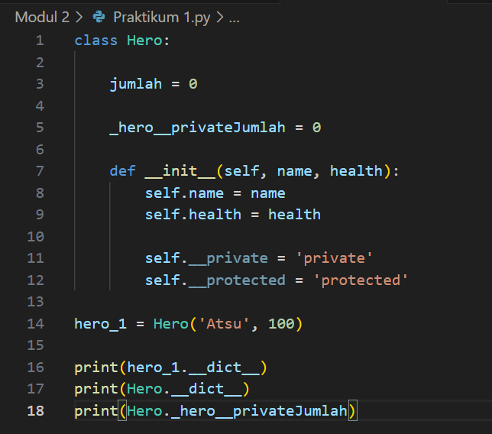
Output:
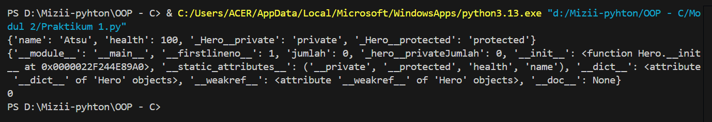
Penjelasan:

Praktikum 2:
Kode awal:
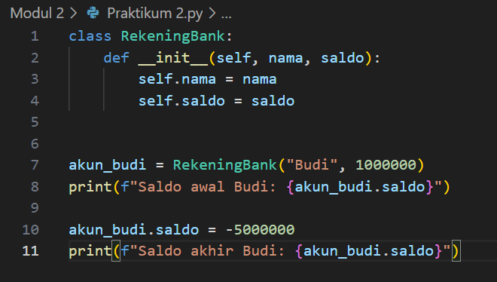
Kode yang telah diperbaiki:
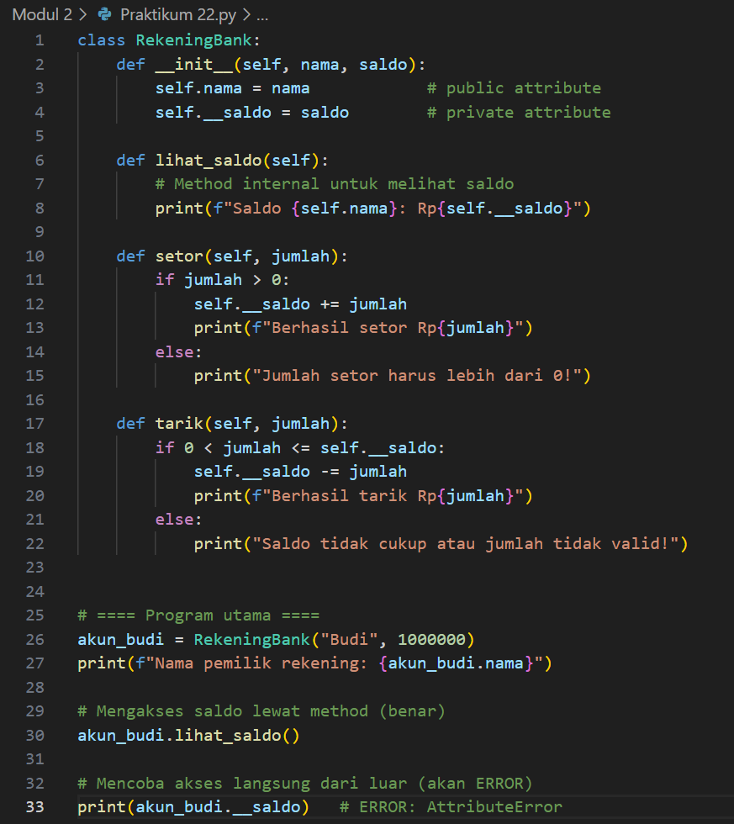
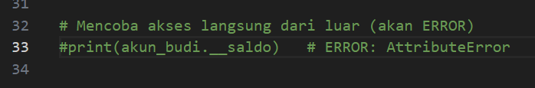
Output:
Output awal:
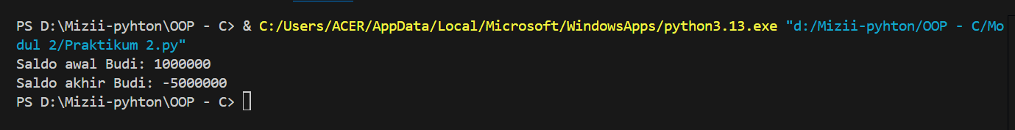
Output yang telah di perbaiki:
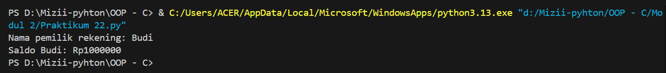
Output yang telah di perbaiki 2:
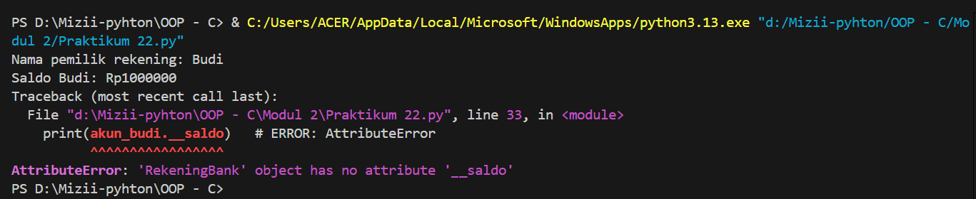
Penjelasan:

Praktikum 3.1:
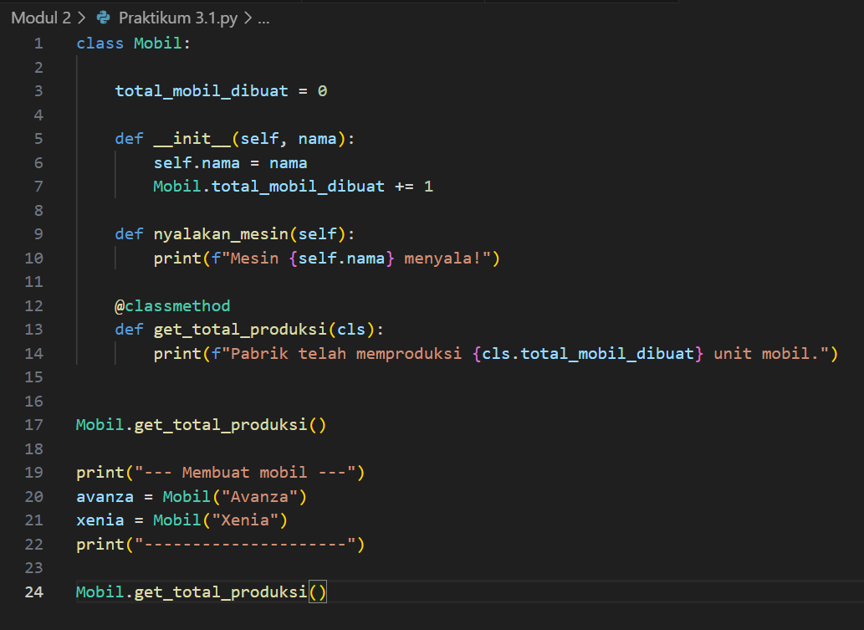
Output:
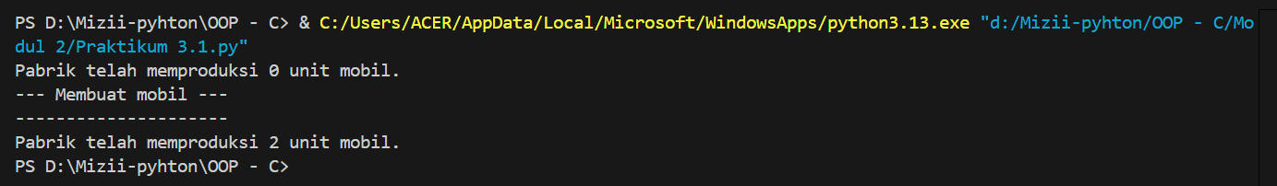
Penjelasan:

Praktikum 3.2:
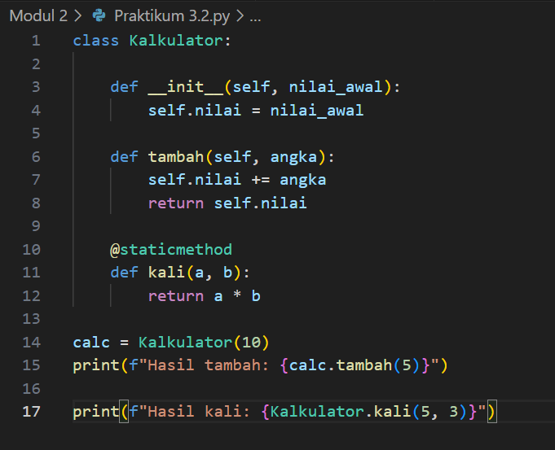
Output:
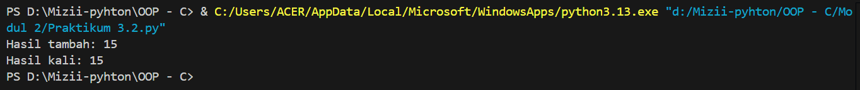
Penjelasan:

Praktikum 4.1:
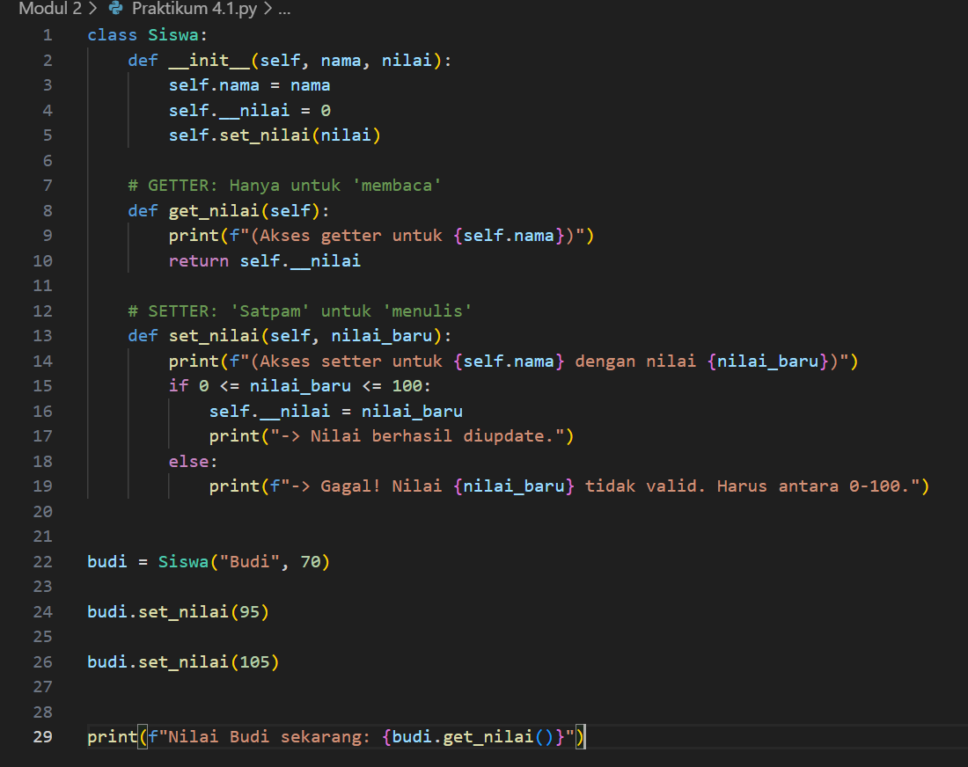
Output:
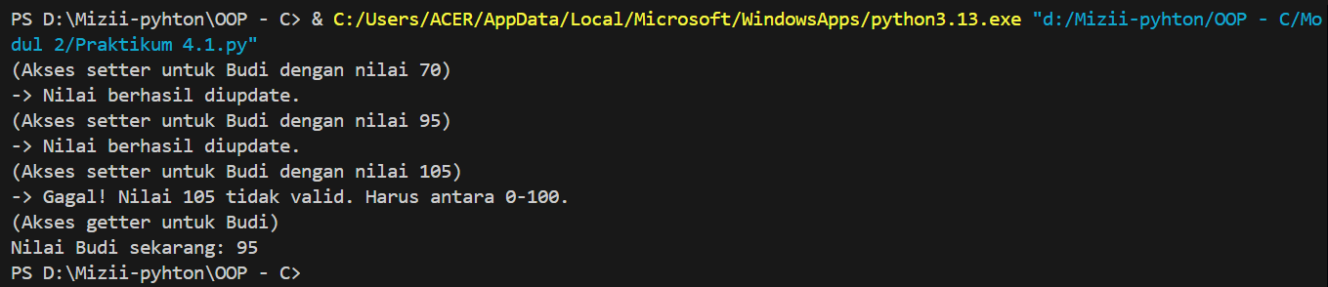
Penjelasan:

Praktikum 4.2:
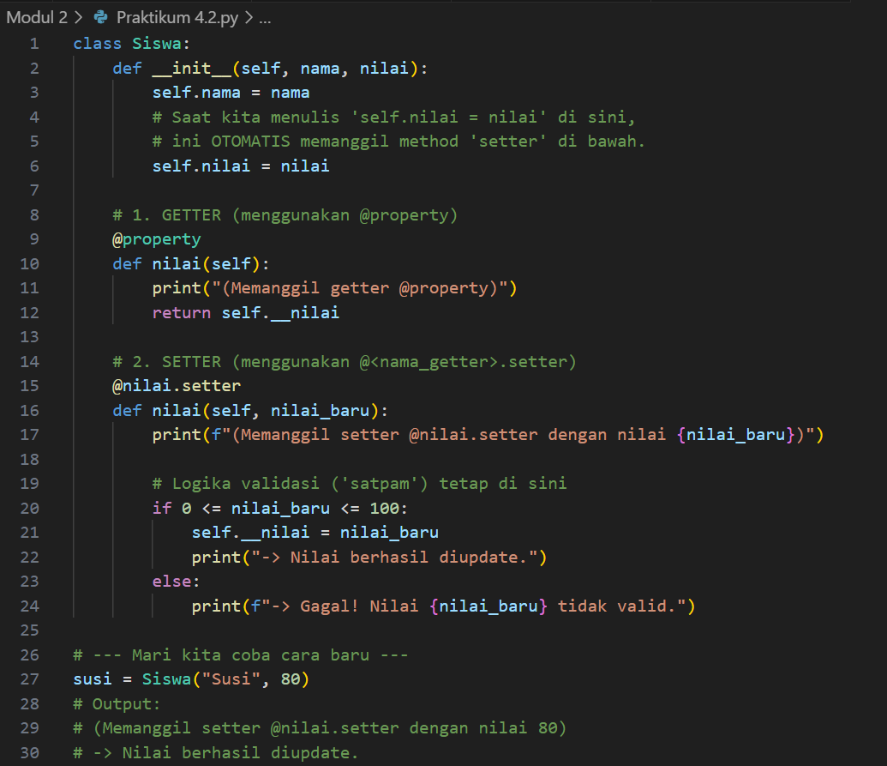
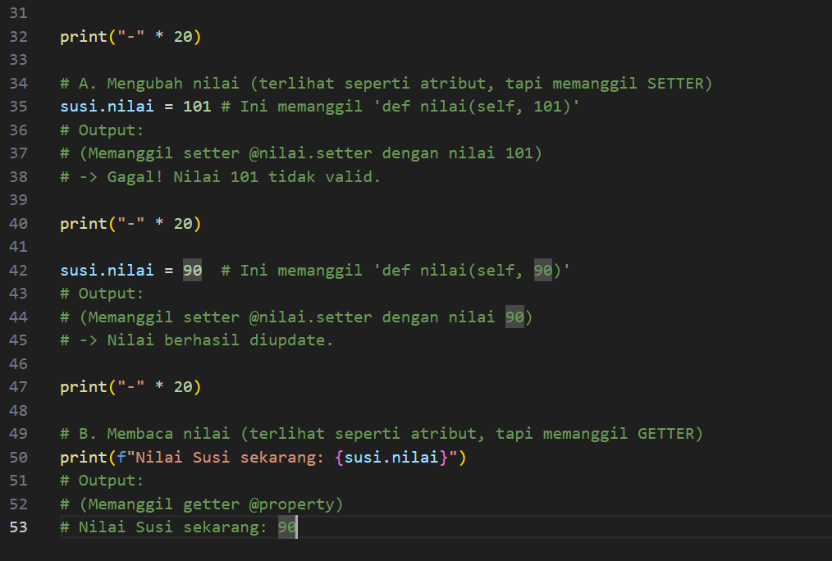
Output:
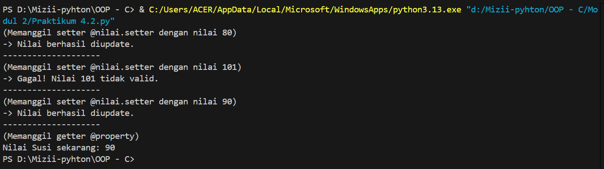
Penjelasan:
TUGAS MODUL 2:
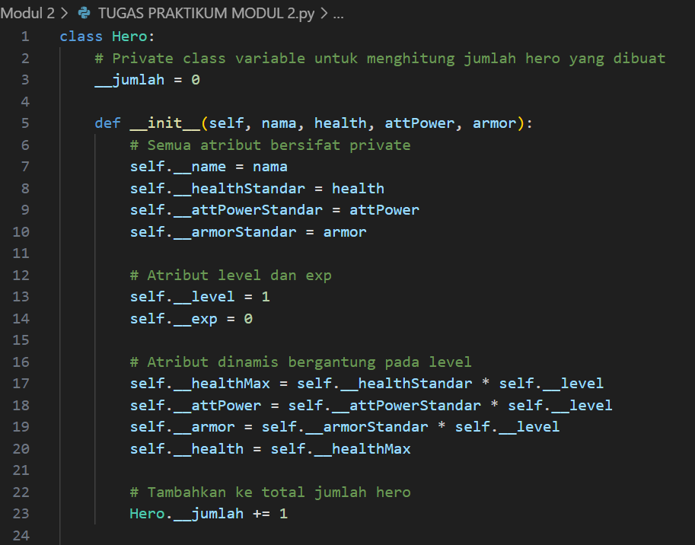
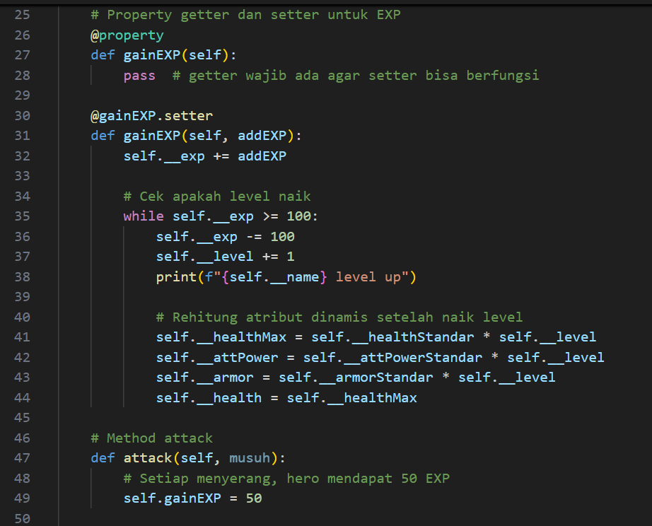
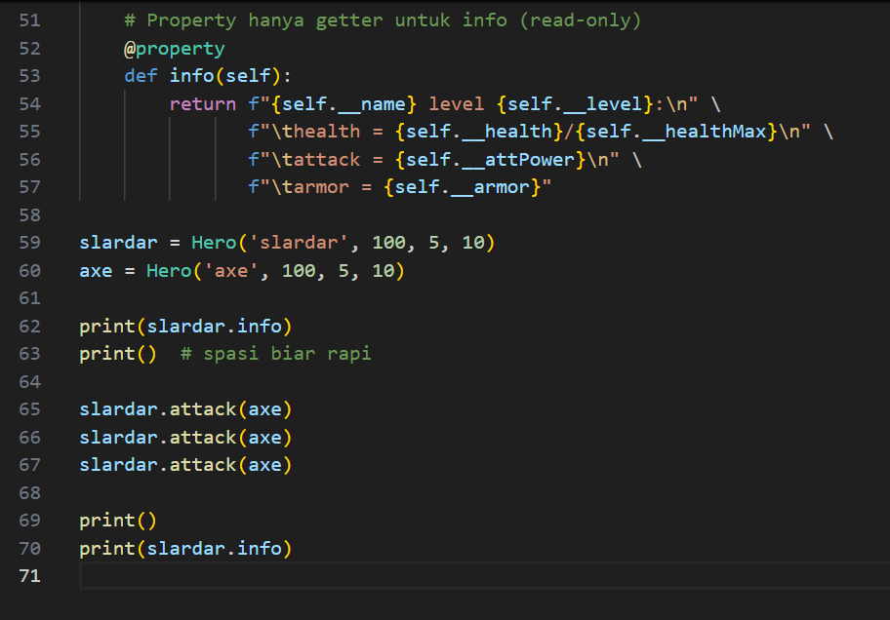
OUTPUT:
